Höstprogram

2020

Inget program i höst på grund av coronaviruspandemin

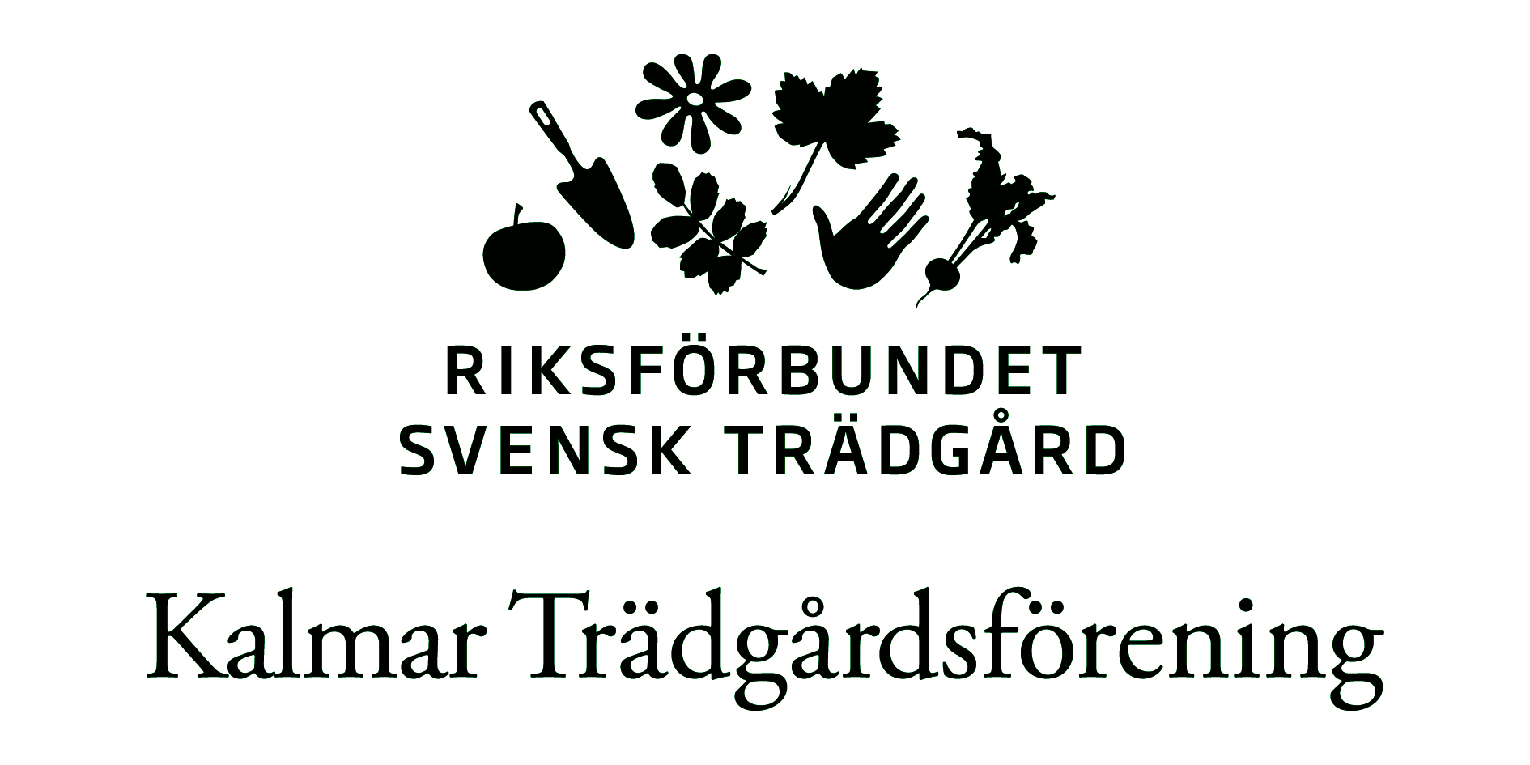

Hemsida: www.kalmartradgardsforening.se

